Kyberšikana aneb (Ne)bezpečí na síti.
Internet dnes máme všichni v telefonech, tabletech, počítačích, …
Většina z nás zde umí platit účty, sdílet fotky, „lajkovat“ vše, co se nám líbí.
Nejdůležitější ale je umět nejprve zabezpečit sebe, svoje děti, svoji rodinu, svůj počítač a umět se vyhýbat nebezpečí.
Nebezpečími, která číhají na Vás a Vaše děti na síti vás teoreticky i prakticky provede kpt. Jan Melša z Policie ČR.
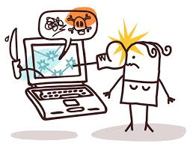

Kdy? V úterý 25. 2. 2020 od 17:00 v ZŠ Horní Branná.

